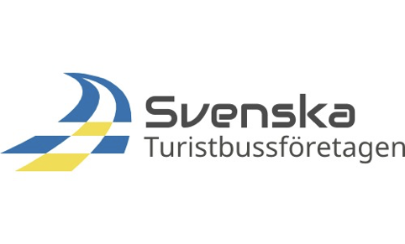
Vänersborg 2020-06-30

Bästa Statsrådet Tomas Eneroth

Corona epidemin har drabbat svenska samhället brett och kraftigt med i vissa fall katastrofala konsekvenser. Turistresebranschen är den hårdast drabbade av alla. Våra medlemmar kom förts in i krisen, nu kommer de sist ur. Det är orimligt att tro att vi skall klara att överleva när vi är förbjudna att utföra vår verksamhet.
Branschen kommer inte att hämta sig och flera företag kommer att gå i konkurs om inte följande görs och det snabbt.

- Riktat stöd till Turistbussbranschen
Det finns flera exempel på detta i Europa, Omställningsstödet för mars – april hjälper inte långt.
Har man investerat i flera turistbussar a 3-4 milj./st. så är det inte så enkelt att ställa om. Bussarna går inte att sälja det finns ingen marknad för vare sig nya eller begagnade bussar i hela Europa.
-Tydlighet gällande folksamlingar
Vi ser att alla Teater, Konsert, Idrottsarrangemang m.m. är inställda under resten av året. Det får till följd att det som sysselsätter och omsätter mycket pengar inom bussresebranschen och hela besöksnäringen inte kommer att komma igång. Det kommer utöver resebranschen även att påverka hotell och restauranger. Besöksnäringen är en viktig motor i vårt samhälle.
-Banker och Finansbolag
Många av Turistbuss företagen har lyckats förmå finansbolagen om uppskov med amorteringar under 3-4 månader (april-juli) i hopp om att det skulle vända innan sommaren och branschen kunde komma igång igen. Nu kan vi se att det inte blir någon större verksamhet ens under hösten.

-Möjlighet att ställa av och på bussar med 24 tim. basis.
Ställa av och på bussen med 24 tim. debitering av skatten.
Ställer vi på ett fordon idag för ett uppdrag om 1 dag. Och sedan vill ställa av den igen för att det inte finns några fler uppdrag tvingas man betala skatt för 12 dagar. Detta måste vara en enkel och kostnadseffektiv förändring att göra som skulle kunna minska utgifterna för företagen och bidra till att hålla nere utgifterna för företagen som i princip inte har några intäkter alls.
-Förlängning av kort tid permittering till 80 % och förlängning av sänkta arbetsgivaravgifter
För Turistbussbranschen är detta oerhört viktigt. FHM uppmanar svenska befolkningen att inte resa med buss längre sträckor. Detta gör att vi har svårt att se att det kommer att bli någon större verksamhet under hösten vilket kommer att leda till att många kommer att tvingas ut i arbetslöshet då man kommer att tvingas säga upp personalen annars.
-En statlig garanti för resegarantierna. Det är orimligt att branschen till fullo skall stå för resegarantierna under ett förbud att utföra verksamhet. Ju fler konkurser det blir desto svårare att få ställt garantier i framtiden.

Vi representerar Turistbussföretagen i Sverige med mång miljarder i omsättning, c:a 10.000 direkt anställda och 100.000-tals i de yrken vi servar i besöksnäringen. Vi har förslag på lösningar som i det långa loppet skulle vara lönsamt för Sverige. För att diskutera dessa skulle vi uppskatta om Statsrådet personligen hade tid att möta ett par av våra representanter för att diskutera detta, inom kort.

Med vänlig hälsning,
SVENSKA TURISTBUSSFÖRETAGEN

Kjell Peterson
Ordförande
___________________________________________________________________________
Svenska Turistbussföretagen
Parallellgatan 14, SE - 462 24 Vänersborg, Sweden
Tel: 0733 814090
Org.nr. 802 450-2008 * Bankgiro: 778-7013
E-post: kp@turistbussforetagen.se Web: www.swedishbus.se

